Муниципальное бюджетное дошкольное образовательное учреждение
Чановский детский сад № 4
Чановского района Новосибирской области

Военно – спортивная игра к 23 февраля
«Святое дело Родине служить!»

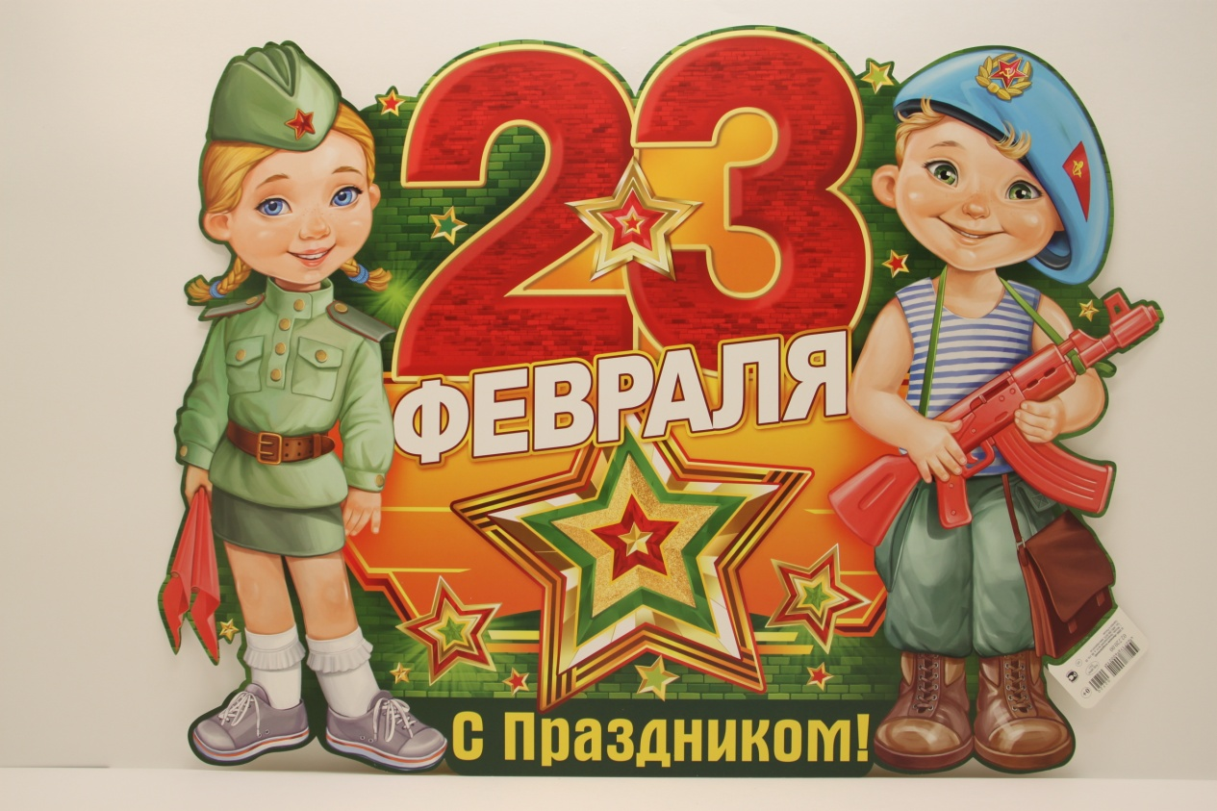

Сценарий спортивного праздника с детьми подготовительной группы возраст детей 6-7 лет
посвященного «Дню защитников Отечества»

Инструктор по физической культуре: Федорова Евгения Михайловна

2021

Ход
Под музыку «Идет солдат по городу» дети группы в колонне по 1,заходят в зал выполняют перестроение в полукруг возле центральной стены.
Ведущий: День нашей армии сегодня!
И ей уже немало лет!
Привет защитникам народа!
Российской армии привет!
-А какой скоро праздник? (ответы детей)
-Наши солдаты, офицеры, генералы в любую минуту готовы встать на защиту нашей Родины и нас с вами. И сейчас в этом зале пройдут веселые учения, в которых примут участие дети детского сада старшей группы. Наша веселая армия разделилась на две команды. Морячки это синий кружок, и пограничники это зеленый кружок на форме у каждого участника праздника.
-Чтобы сильными расти,
Чтобы в армию пойти
На веселую зарядку, ты иди.
Музыкальная разминка под песню «Служить, России»
1. Полки идут стеной, красиво держат строй,
И гордо шелестят знамёна.
Солдат и рядовой, единою судьбой
Мы связаны с тобой, друг мой.(перестроение в 4 колонны, ходьба на месте)

ПРИПЕВ:
Служить России суждено тебе и мне,
Служить России, удивительной стране,(правая рука вверх, правая нога на пяточку)
Где солнце новое встаёт на небе синем.(рисуем круг перед собой)
Плечом к плечу идут российские войска,(поворот в правую сторону 6 шагов вправо)
И пусть военная дорога не легка,(поворот на лево, еще раз на лево )
Мы будем верою и правдою служить России.( вернуться на своё место)

2. В бесстрашии атак спасли мы русский флаг,
И дом родной, и наши песни.
А, коль придёт беда, собою мы тогда,
Отчизну заслоним, друг мой.(перестроение п вары с расхождениет в правую, левую стороны)

ПРИПЕВ:
Служить России суждено тебе и мне,(то-же)
Служить России, удивительной стране,
Где солнце новое встаёт на небе синем.
Плечом к плечу идут российские войска, (то же в левую сторону)
И пусть военная дорога не легка,
Мы будем верою и правдою служить России.

3. Полки идут стеной, красиво держат строй,
И вместе с нами вся Россия.
И он, и ты, и я - армейская семья,
И этим мы сильны, друг мой.( перестроение из 4 колонны в одну, ходьба, перестроение в 4 колонны)

ПРИПЕВ:
Служить России суждено тебе и мне,
Служить России, удивительной стране,(то-же)
Где солнце новое встаёт на небе синем.(то же)
Плечом к плечу идут российские войска, ( на месте поворот вокруг себя 8 шагов в правую сторону)
И пусть военная дорога не легка, ( на месте поворот вокруг себя в левую сторону 8 шагов)
Мы будем верою и правдою служить России. ( ходьба на месте 8 шагов)
Проигрыш. Перестроение из 4 колонны в 1, и в полукруг.
Плечом к плечу идут российские войска,
И пусть военная дорога не легка, (ходьба на месте)
Мы «будем» (руки на груди проговаривая слово опускать руки вниз)
«служить» (руки на груди проговаривая слово опускать руки вниз)
« России» (руки на груди, поднять вверх)
Ведущий.
Сразу видно, что ребята –
Настоящие солдаты.
Чтобы ловким, сильным стать,
Есть наука – побеждать!
Вам надо постараться!
Начнём соревноваться!
Ведущий:
Чтобы сильным расти
Чтобы в армию пойти
На веселую зарядку ты, иди! (Игра «Пять сигналов»)
Игра «Пять сигналов»
По сигналу «Парад!», дети идут парадным шагом, высоко поднимая колени под песню «Идёт солдат по улице»;
По сигналу «Засада!», дети ложатся и не шевелятся, под фонограмму «Пение птиц»;
По сигналу «Разведчики!», дети идут осторожно, согнувшись под песню из кинофильма «Семнадцать мгновений весны»;
По сигналу «Погоня!», дети бегут под песню «Погоня, погоня, погоня!»;
По сигналу «Самолёты разлетелись», дети разлетаются под песню «Первым делом самолёты, ну а девушки, а девушки потом»
Ведущий:
Посмотрите-ка у нас
Здесь собрался целый сад.
Все хотят соревноваться
Пошутить и посмеяться
Силу, ловкость показать,
И сноровку доказать!
Ведущий:
Чтобы воину лучше служилось
Нужно на небе чтобы солнце ярче светилось.
1 эстафета «Солнышко» Цель: из лент выложить солнце.
Ведущий:
Чтобы жили мы спокойно,
В школу шли и в детский сад.
Не нужны нам вовсе войны,
Нужен мир для всех ребят!
2 этап «Топкое болото»
Цель: С помощью двух обручей переправится на ту сторону поля, обратно бегом.
« Тяжело в учении легко в бою»
3 этап «Прыжки в мешках»
Цель: попрыгать в мешке до модуля и обратно.
«Один за всех и все за одного»
4 этап «Ложка картошка»
Цель: пронести ложку, а в ней картошку не уронив.
Расходятся все по местам
Ребенок с биноклем смотрит в даль, - Ваня!, посмотри в бинокль, не видишь ли ты самолет в облаках? (Вижу, вижу вон он впереди)

Ведущий. Предлагает всем встать в круг выполнить физ минутку «Самолет»
«Умелый боец везде молодец»
Ведущий: А на горизонте появились танки неприятеля
Наша задача уничтожить танки.
5 этап «Подбей вражеский танк»
Цель: Попасть «гранатой» (мячом) в танк.
«Русский солдат не знает преград»
6 этап «Пройди через болото»
Цель: перебраться через «болото» (прыгая в обручи). Классики
«Не теряй отвагу назад ни шагу!»
7 этап «Разведка»
Цель: проползти в туннеле под колючей проволокой – не задеть дети под модули (папы под канат)
«Не теряй отвагу, назад ни шагу»
8 этап «Склад боеприпасов»
Цель: пройти по желтой дорожке, взять мешочек, и так же обратно.
«Наша армия не одна, с нею вся страна»
9 этап «Переправа»
Цель: Папа шагает, ребенок пролезает у него под ногами до стойки, обратно бегом.
Дети и родители занимают места в зрительном зале.
Сценка по мотивам народной сказки «Каша из топора»
Звучит музыка, заходит, солдат строевым шагом проходит круг останавливается рядом с избушкой
Ведущий:
На побывку шёл солдат, сильно утомился.
Он не ел два дня подряд, чуть не заблудился.
Но добравшись до села, увидал избушку.
Стукнул в крайнее окно – вышла тут старушка.
Солдат:
Здравствуй, бабушка, нельзя ли у тебя заночевать?
Старушка:
Что, устал служивый? Ладно, там за печкою кровать.
Солдат:
А ещё хочу хозяйка очень я тебя спросить:
Не найдётся ли солдату что - нибудь перекусить?
Старушка:
Я сама не ела с вечера, потому, что кушать нечего.
Ведущий:
К печке подошёл солдатик. Посмотрел по сторонам,
Заглянул солдат под лавку и … топор заметил там.
Солдат:
Знаешь, бабушка, негоже быть голодным до утра.
Отворить смогу я кашу из простого топора.
Старушка:
Разве сможешь?
Солдат:
Ну конечно, ты скорей котёл неси.
Положу топор в котёл я, разведу огонь в печи.
(солдат помешивает ложкой в котелке и пробует еду)
Старушка:
Вкусно?
Солдат:
Очень! Только соли в этой каши нет простой.
Старушка:
Посоли служивый вволю, да попробовать изволь.
(солдат солит и вновь пробует).
Солдат:
Скоро будет уж готова. Ну и каша, как вкусна!
Не мешало, бы добавить только горсточку пшена.
Старушка:
Погоди солдат минутку, принесу пшено сейчас.
Как считаешь, хватит столько?
Солдат:
Хватит, будет в самый раз.
Ох, как каша хороша всем на удивление.
Ложку маслица сюда, было б объедение.
Старушка:
Вот, солдат, горшочек с маслом, сколько нужно добавляй!
Солдат:
Всё, уже готова каша. Чашку с ложкой доставай.
(старушка несёт часку с большой ложкой, пробует кашу).
Старушка:
Ай да каша, как вкусна, как навариста она!
Я не думала, однако, знать, солдатик я стара,
Что сварить, возможно, кашу из простого топора!
Солдат и старушка угощают кашей детей и гостей праздника
Ведущий:
Очень дружно вы играли,
Правильно задания выполняли.
Праздник наш заканчивается,
Мир на земле продолжается.
Дружно скажем детвора
Нашей армии Ура! Дети дарят подарки папам, дядям, дедушкам
Общее фото

